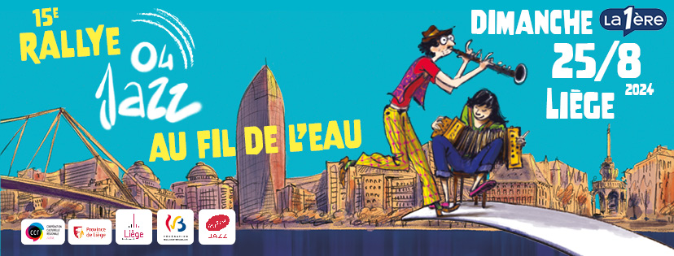

Pour la 15e année consécutive, le rallye**Jazz04 au fil de l’eau** aura lieu à Liège, le dimanche **25 août 2024** !

Au programme, un parcours de 8 concerts, dans 8 lieux différents :

* 10h30 — **Griboujazz 2** (jeune public) au Centre culturel de Liège Les Chiroux
* 12h00 — **Anne Niepold** **Trio** à L’Aquilone
* 14h00 — **Filippo Bianchini** et **Nicola Andrioli Duo** à la Boverie (salle de l’auditorium)
* 16h00 — **Gaspard Sicx Trio** à L’An Vert
* 17h30 — **Phil Abraham et Jacques Pirotton** au B3
* 19h00 — **Sakina Abdou « Goodbye ground » Solo & Brandon Lagaert** à la péniche L’Armande
* 19h00 — **Sébastien Hogge** **Solo** à la Brasserie Sauvenière
* 21h00 — **Charneux/Leleux/Puma Trio** au Jacques Pelzer Jazz Club

Découvrez également l’exposition de photos de Robert Hansenne à la Brasserie Sauvenière, à L’An Vert et au Jacques Pelzer Jazz Club - **15 années de photographies d’artistes jazz en région liégeoise**

**Infos et préventes : www.jazz04.be/rallye/  
Tarifs** : 6€/concert - gratuit pour les – de 15 ans**\***

**\****Ces places peuvent aussi être réservées via la billetterie en ligne*

**Sur Facebook** : insérer le lien

Une organisation du Collectif Jazz04, avec le soutien de la Fédération Wallonie-Bruxelles, la Province de Liège, la Ville de Liège, la CCR/Liège, la Première et Musiq3.

CCR/Liège ASBL - [info@ccrliege.be](mailto:info@ccrliege.be) - +32(0)4.223.78.44